《数据仓库与数据挖掘》实验报告

实验3：决策树算法

班级：软件工程2班
学号：1759223
姓名：史经伟
日期：2020年5月27日
- 实验目的和要求
实验目的：
掌握决策树算法及实现
实验要求：
1. 整理上机步骤，总结经验和体会。
2. 完成实验日志和上交程序,并附运行结果截图。
- 实验内容
决策树是一种从无次序、无规则的样本数据集中推理出决策树表示形式的分类规则方法。它采用自顶向下的递归方式，在决策树的内部节点进行属性值的比较并根据不同的属性值判断从该节点向下的分支．在决策树的叶节点得到结论．因此从根节点到叶节点的一条路径就对应着一条规则．整棵决策树就对应着一组表达式规则。
决策树算法是一种描述对实例进行分类的树形结构，决策树由节点和有向边组成。节点有两种类型：内部节点和叶节点。内部节点表示一个特征或属性．叶节点表示一个类。
用决策树分类，从根节点开始，对实例的某一特征进行测试，根据测试结果，将实例分配到其子节点；这时，每一个子节点对应着该特征的一个取值。如此递归地对实例进行测试并分配，直到达到叶节点，最后将实例分到叶节点的类中。
决策树学习算法是以实例为基础的归纳学习算法，本质上是从训练数据集中归纳出一组分类规则，与训练数据集不相矛盾的决策树可能有多个，也可能一个也没有。
ID3算法是由Ross Quinlan提出的决策树的一种算法实现，以信息论为基础，以信息熵和信息增益为衡量标准，从而实现对数据的归纳分类。核心思想是以信息增益度量属性选择，选择分裂后信息增益最大的属性进行分裂。
信息熵（entropy）是用来衡量一个随机变量出现的期望值。如果信息的不确定性越大，熵的值也就越大，出现的各种情况也就越多。
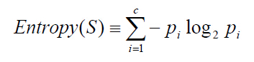
其中，S为所有事件集合，p为发生概率，c为特征总数。注意：熵是以2进制位的
个数来度量编码长度的。
信息增益（information gain）是指信息划分前后的熵的变化，也就是说由于使用这个属性分割样例而导致的期望熵降低。也就是说，信息增益就是原有信息熵与属性划分后信息熵（需要对划分后的信息熵取期望值）的差值，具体计算法如下：
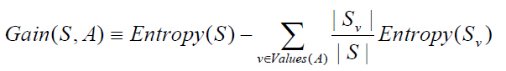
其中，第二项为属性A对S划分的期望信息。

基本思想:
1. 初始化属性集合和数据集合；
2. 计算数据集合信息熵S和所有属性的信息熵，选择信息增益最大的属性作为当前决策节点；
3. 更新数据集合和属性集合（删除掉上一步中使用的属性，并按照属性值来划分不同分支的数据集合）；
4. 依次对每种取值情况下的子集重复第二步；
5. 若子集只包含单一属性，则为分支为叶子节点，根据其属性值标记,完成所有属性集合的划分。
实验要求:
1. 实验数据不做统一规定，自行验证程序正确；
2. 程序要做比较详细的注释；
3. 程序进行验收时，要独立讲解清楚，对老师提出的问题或改进意见，能清晰的提出自己的思路。
提示：可以使用C/C++ 、Java或Python语言实现。

实验总结和感想
这节实验根据书籍以及网课自己实现了决策树算法：
首先，我了解到什么是决策树，决策树可以用来分类和回归，是一种直观应用概率分析的图解法，代表着对象属性与对象值之间的映射关系；决策过程从根节点开始，测试待分类项中对应的特征属性，并且选择输出分支，叶子节点将存放一个决策结果。
信息熵用来描述系统信息量的不确定度，系统混乱，信息熵越高，一件事发生的概率越小，它所蕴含的信息量越大。条件熵表示Y的概率分布的熵对X的数学期望。
除此之外，最后算法得到的树可能不是最简单最紧凑的决策树，所以还可以对树进行优化，使用剪枝过程检测可以去掉数据中的噪声或者孤立点等。树剪枝方法的 剪枝标准有最 小描述长度原则和期望错误率最小原则等。
我这里使用决策树算法解决招聘中的一个问题：
本科 | 无经验 | 录用
本科 | 有经验 | 录用
专科 | 无经验 | 拒录
专科 | 有经验 | 录用
首先我还是和其他实验一样使用面向对象的思想来实现算法：
DecisionTree类：
- __init__(self, data, labels):构造函数，传入用户自定义数据集以及数据集的标签
- calculate_data(self, dataSet):计算数据信息熵
- choose_best(self, dataSet): 选择最优的分类特征
- create_tree(self, dataSet, labels):递归思想构造树，不断传入新的dataset和label进行树的构造
- if __name__ == '__main__':主函数创建对象并且调用创建树的模型函数并且输出树
decision = DecisionTree([['本科', '有经验', '录取'], ['专科', '有经验', '录取'], ['本科', '无经验', '录取'], ['专科', '无经验', '拒录']], ['学历', '经验'])
dataSet, labels = decision.get_data()
print(decision.create_tree(dataSet, labels))
主要函数分析：
def create_tree(self, dataSet, labels):
classList = [example[-1] for example in dataSet]
if classList.count(classList[0]) == len(classList):
return classList[0]
if len(dataSet[0]) == 1:
return self.sort(classList)
bestFeat = self.choose_best(dataSet)
bestFeatLabel = labels[bestFeat]
myTree = {bestFeatLabel: {}}
del (labels[bestFeat])
featValues = [example[bestFeat] for example in dataSet]
uniqueVals = set(featValues)
for value in uniqueVals:
subLabels = labels[:]
myTree[bestFeatLabel][value] = self.create_tree(self.classfy_data(dataSet, bestFeat, value), subLabels)
return myTree
这是构建树的函数，首先从数据集得到分类列表，并且对这个列表进行排序，然后选择最优的分类方式，设置标签，将数据转换为字典类型加入树的节点，然后得到新的数据集以及label和值进行创建树的迭代。
运行截图：
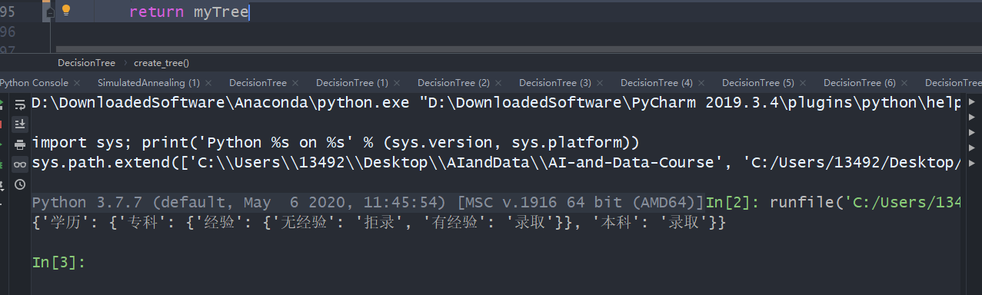
我们发现运行结果与我们的逻辑一致，在第一次生成过程中，发现本科的有无经验也被单独列出来，之后发现问题后开始着手优化，使用剪枝的方法，合并了本科学历有无经验的分支，使树更加紧凑以及简洁，并且发现最后得到的答案也是正确的，如果是本科，不管有无经验都录取，如果是专科，有经验录取，无经验拒绝录取。
源代码：
# @Time : 2020/5/26 23:20
# @Author : jingwei
# @Site :
# @File : DecisionTree.py
# @Software: PyCharm

from math import log
import operator

class DecisionTree:
def __init__(self, data, labels):
"""
:param data: 数据集
:param labels: 数据集标签
"""
self.data = data
self.labels = labels

def calculate_data(self, dataSet):
"""
:param dataSet:数据集
:return: 信息熵
"""
numEntries = len(dataSet)
labelCounts = {}
for featVec in dataSet:
currentLabel = featVec[-1] # 每行数据的最后一个字（类别）
if currentLabel not in labelCounts.keys():
labelCounts[currentLabel] = 0
labelCounts[currentLabel] += 1 # 统计有多少个类以及每个类的数量
shannonEnt = 0
for key in labelCounts:
# 计算单个熵值
prob = float(labelCounts[key]) / numEntries
# 累加熵值
shannonEnt -= prob * log(prob, 2)
return shannonEnt

def get_data(self): # 创造示例数据
return self.data, self.labels

def classfy_data(self, dataSet, axis, value): # 按某个特征分类后的数据
retDataSet = []
for featVec in dataSet:
if featVec[axis] == value:
reducedFeatVec = featVec[:axis]
reducedFeatVec.extend(featVec[axis + 1:])
retDataSet.append(reducedFeatVec)
return retDataSet

def choose_best(self, dataSet): # 选择最优的分类特征
numFeatures = len(dataSet[0]) - 1
baseEntropy = self.calculate_data(dataSet) # 原始的熵
bestInfoGain = 0
bestFeature = -1
for i in range(numFeatures):
featList = [example[i] for example in dataSet]
uniqueVals = set(featList)
newEntropy = 0
for value in uniqueVals:
subDataSet = self.classfy_data(dataSet, i, value)
prob = len(subDataSet) / float(len(dataSet))
newEntropy += prob * self.calculate_data(subDataSet) # 按特征分类后的熵
infoGain = baseEntropy - newEntropy # 原始熵与按特征分类后的熵的差值
if infoGain > bestInfoGain: # 若按某特征划分后，熵值减少的最大，则次特征为最优分类特征
bestInfoGain = infoGain
bestFeature = i
return bestFeature

def sort(self, classList): # 按分类后类别数量排序，比如：最后分类为2男1女，则判定为男；
classCount = {}
for vote in classList:
if vote not in classCount.keys():
classCount[vote] = 0
classCount[vote] += 1
sortedClassCount = sorted(classCount.items(), key=operator.itemgetter(1), reverse=True)
return sortedClassCount[0][0]

def create_tree(self, dataSet, labels):
classList = [example[-1] for example in dataSet]
if classList.count(classList[0]) == len(classList):
return classList[0]
if len(dataSet[0]) == 1:
return self.sort(classList)
bestFeat = self.choose_best(dataSet)
bestFeatLabel = labels[bestFeat]
myTree = {bestFeatLabel: {}}
del (labels[bestFeat])
featValues = [example[bestFeat] for example in dataSet]
uniqueVals = set(featValues)
for value in uniqueVals:
subLabels = labels[:]
myTree[bestFeatLabel][value] = self.create_tree(self.classfy_data(dataSet, bestFeat, value), subLabels)
return myTree

if __name__ == '__main__':
decision = DecisionTree([['本科', '有经验', '录取'], ['专科', '有经验', '录取'], ['本科', '无经验', '录取'], ['专科', '无经验', '拒录']], ['学历', '经验'])
dataSet, labels = decision.get_data()
# 输入决策树的模型
print(decision.create_tree(dataSet, labels))

